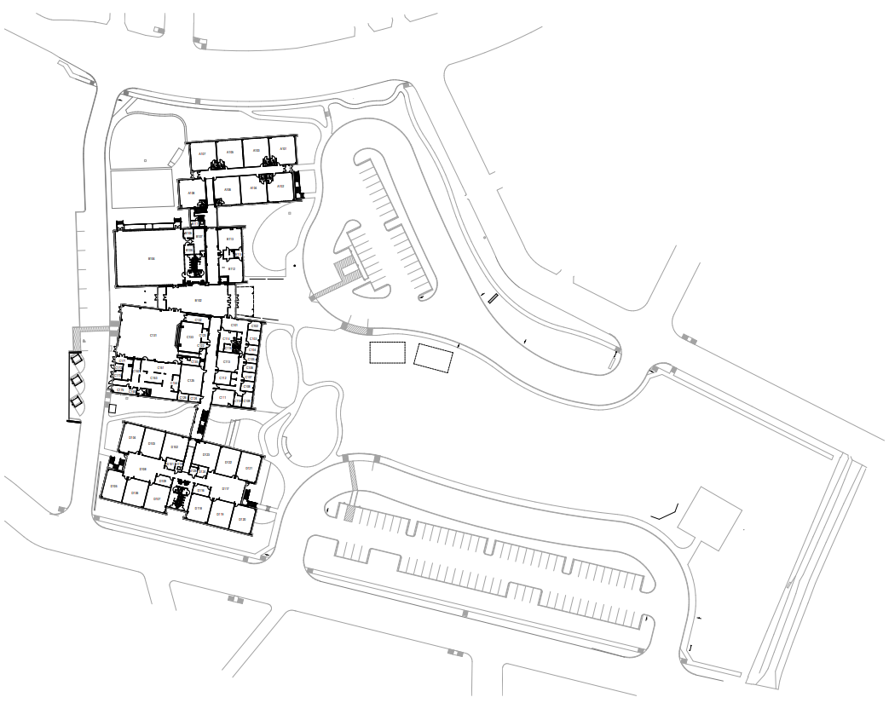

**RECOGIDA EN AUTO @ Hanover Driveway** Estudiantes de **Pre-K**, **Kindergarten**, y **1er grado** más sushermanos mayores

**Nette Shultz Recogida en vehículos (3:00 pm)**

* Si tiene niños en **pre-k**, **kinder** y / o 1er grado, los recogerá en la fila de autos afuera del frente de la escuela usando el camino de entrada de Hanover.
* Los estudiantes de prekínder, kinder y 1er grado se reunirán con sus hermanos mayores dentro de la escuela antes de que los acompañen a sus autos afuera.
* Si no tiene niños en pre-k, kindergarten o 1er grado, recogerá a sus niños de **2º**, **3º**, **4º**, y/o **5º** grado en la fila de autos en el extremo sur de nuestro campus usando el camino de entrada de Emerson . Los hermanos de 2º a 5º estarán unidos dentro de la escuela antes de la salida.
* **Todos los vehículos deben tener exhibida una etiqueta de automóvil verde de Shultz**. Si no se muestra una etiqueta de automóvil **verde**, deberá esperar hasta que termine la salida del automóvil, cuando sus hijos serán acompañados a la oficina, donde podrán recogerlos con su identificación válida.
* Para que el tráfico se mueva sin problemas, forme una línea de automóviles siguiendo las rutas que muestran las flechas en este mapa.
* Una vez que llegue al área de recogida en automóvil, diríjase al cono más alejado donde estará esperando un miembro del personal o un estudiante de la patrulla de seguridad. **Permanezca en su vehículo** si es posible. Alguien le abrirá la puerta y ayudará a sus hijos a entrar.

Bristol St.

Windsor Dr.





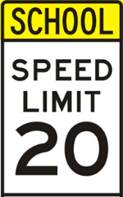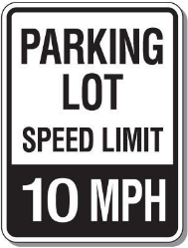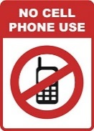

**NO SE RECOJE EN AUTO**

**NO SE RECOJE EN AUTO**

**NO SE RECOJE EN AUTO**

**RECOGIDA EN AUTO @ Emerson Driveway**

estudiantes de grados **2nd**, **3rd**, **4th**,y **5th** que NO tienen hermanos en prekínder, kínder o primer grado

Emerson Ln.

**NO SE RECOJE EN AUTO**

Hanover Dr.

Croydon Ln.

**NO SE RECOJE EN AUTO**